
第一章 走进物理世界
一、单选题
1．用刻度尺测量物体长度，下列情况中属于误差的是（ ）
A．观察时，视线未能与刻度尺垂直
B．未能估读到分度值的下一位数
C．测量用的刻度尺本身刻度不完全均匀
D．物体的左边缘未对准刻度尺的“0”刻度线，就把物体右边缘所对刻度尺上的刻度值当作物体的长度
2．如图是小丽测量A物体长度时的情景，下列说法正确的是 （ ）
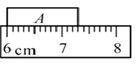
A．此刻度尺的分度值是1cm B．物体长度是1.3cm
C．物体长度是7.3cm D．物体长度是1.30cm
3．用分度值为毫米的刻度尺测量同一物体长度，结果分别为304.4mm、304.7mm、304.5m则物体的长度应为（ ）
A．304.53mm B．304.4mm C．304.5mm D．304.7mm
4．锯子的锯齿都“东倒西歪”，不在同一平面内．小明猜想这是为了减小锯木头时的阻力，并设计实验检验猜想．以下设计方案最佳的是（ ）
A．用同一把拨正锯齿的锯子分别锯硬木头和软木头，比较用力情况
B．用一把“东倒西歪”和另一把拨正锯齿的锯子分别锯同一硬木头，比较用力情况
C．用一把“东倒西歪”和另一把拨正锯齿的锯子分别锯同一软木头，比较用力情况
D．用同一把锯子，分别在“东倒西歪”和拨正锯齿时锯同一硬木头，比较用力情况
5．由于钢的热胀冷缩，用同一把钢制刻度尺去测量同一块玻璃，在冬天和在夏天的测量结果比较( )
A．一样大 B．夏天的测量结果大一些
C．冬天的测量结果大一些 D．无法判定
6．下列不是构成物理课程的核心素养是（ ）
A．物理观念 B．理性思考
C．科学探究 D．科学态度与责任
二、多选题
7．关于误差，下面说法中正确的是（ ）
A．在测量过程中不遵守测量仪器的使用规则，就会造成实验误差
B．随着科技的发展，测量的误差越来越小，但都不能避免误差
C．精心设计，不断改进实验方法，就可以减小误差
D．利用多次测量取平均值的办法可以减小误差
8．四名同学用同一把分度值为1mm的刻度尺测量同一物体的长度，下列数据中正确的是（ ）
A．25.82cm B．25.82dm C．25.81cm D．25.816cm
9．下列实验中都采用了累积法来减小实验误差，其中有关测量的说法中正确的是（ ）
A．测量课本中一张纸的厚度，可除开两封面，数出页码1~10，测出这一叠纸的厚度为d，则一张纸的厚度为 $\frac{d}{10}$
B．测细铜丝的直径，可以把细铜丝无间隙地紧密排绕在一根铅笔上50圈，测出密绕线圈的长度L，则直径为 $\frac{L}{50}$
C．测一枚硬币的厚度，可测出10枚不同面值硬币的厚度为d，则一枚硬币的厚度为 $\frac{d}{10}$
D．测量单摆来回摆动一次的时间，可测出来回摆动10次的时间为t，则来回摆动一次的时间为 $\frac{t}{10}$
10．在物理学习过程中，经常需要进行估测，下列估测较为符合实际的是（ ）
A．某同学的身高约168cm B．人脉搏跳动一次用时约为1s
C．某市高架路限速80m/s D．一枚一元硬币的厚度约为2mm
三、填空题
11．图中物体A的长度为 cm，停表的读数为 s。
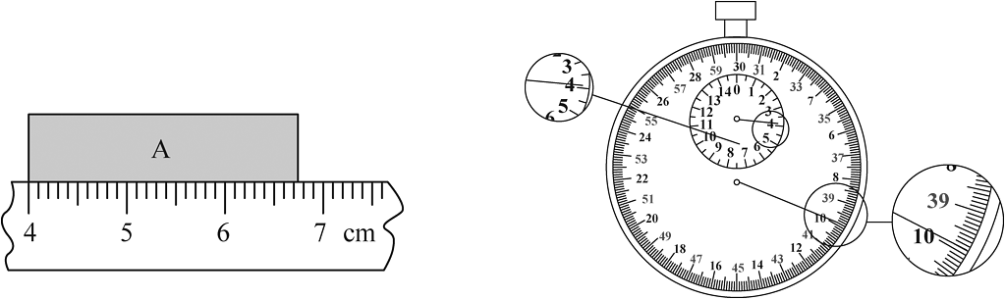
12．某同学测出一木块长29.58cm，他所用刻度尺的分度值是 ，数据中的准确值是 mm，估计值 mm．
13．用皮卷尺测量同学腰围为0.834m，数据中的准确值是 m。若测量时皮卷尺被拉长，则测量结果与实际值相比将 。（选填“偏大”、“偏小”或“不变”）
14．某同学测量同一长度的五次测量记录是21.12cm；21.10cm；20.12cm；21.13cm；21.14cm；这五次测量记录中 这个数值是错误的，更接近物体真实长度的数值是 cm．
15．某同学用以下步骤和方法来测算物理课本内页每张纸的厚度．
①将从封面开始的10页纸叠紧；②用刻度尺量出这叠纸的厚度记为L；③算出每张纸的厚度为d=L/10；该同学在以上做法中有三个错误，这三个错误分别是：
(1) ；
(2) ；
(3) .
16．同一长度的五次测量结果记录为：25.1 mm，25.2 mm，25.1 mm，26.2 mm，25.3 mm，其中记录明显错误的一次是 mm，其他四组结果的尾数也不相同，这属于测量中的 (填“误差”或“错误”)，该次长度的测量结果应记为 mm.
四、实验探究题
17．常用的卷筒纸是紧密地绕成筒状的，如下图所示。小皓同学想在不把纸全抽出的前提下，测量整卷纸的长度。他设计的方案如下：（注：以下作答均用已给出字母表示，圆周率为π，圆柱体体积公式V=πR²h，R为圆的半径，h为圆柱体高度。）
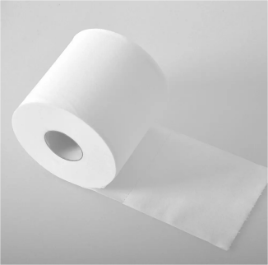
（1）选取一截同类纸折叠n层，用刻度尺测得总厚度为D，则单层纸的厚度为 。设纸的宽度为d，整卷纸的长为L，则纸的体积可表示为V= ；
（2）用刻度尺测得纸筒的外半径为R，内半径为r，则纸筒的体积可表示为V= ；
（3）由以上两式可整理得整卷纸的长度可表示为L= 。
18．一本200页的书，厚度为4mm，每张纸厚度是 mm。某同学将一段细铜丝在一只铅笔上单层紧密地缠绕了20圈，形成一个如图所示的钢丝圈，再用一把刻度尺取测量该铜丝圈的长度，测量情况如图1所示，该细铜丝的直径为 cm。图2中停表示数为 s。
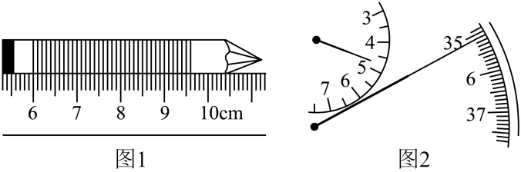
五、计算题
19．小明同学，用一把分度值是1mm的刻度尺，测量物理课本的长度，六次的测量结果为：L₁＝25.8，L₂＝27.81cm，L₃＝25.82cm，L₄＝25.816cm，L₅＝25.81cm，L₆＝25.82cm，
（1）这些测量结果中哪些是错误的？
（2）物理课本的长度应记作多少？（写出计算过程）
20．为了测量铜丝的直径，小明将粗细均匀的铜丝在铅笔杆上紧密缠绕20圈，如图所示。
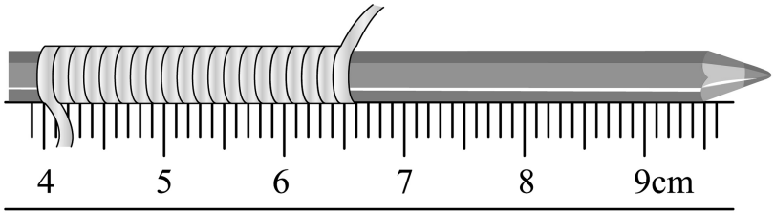
（1）他所使用的刻度尺的分度值为多少mm。
（2）铜丝的直径为多少mm。
21．小张从玩具中拆下一捆粗铜线，想要知道其长度，于是将粗铜线在铅笔上紧密排绕了n圈后，用刻度尺测量出线管的长度L₀；在量筒中倒入适量的水，读出水的体积V₁；将粗铜线浸没到量筒的水中，读出水和粗铜线的总体积V₂，求：
（1）粗铜线的横截面积；
（2）粗铜线的长度L。
六、作图题
22．小明练习使用刻度尺时测出一小块长方形木条的长度为2.50 cm，请在图中补画完整。
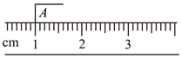
23．给一把刻度尺和2个三角板，测量一个大硬币直径，要求画图和写出大概步骤。
24．如图中在图中补充出测量某圆形管道直径 $AB$ 的装置图．
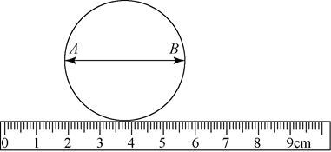
七、综合题
25．学校要开运动会，几个同学讨论怎样才能把铅球掷得更远。
小宁认为：铅球掷出的距离，可能与掷出铅球时的速度大小有关；
小祥认为：铅球掷出的距离，可能与掷出铅球时的射出仰角（投掷方向与水平方向的夹角）有关。
小斌说：“我们还是通过实验来探究吧”。于是，他们制作了一个小球弹射器（如图所示），它能使小球以不同速度大小和方向射出，可由固定在铁架台上的量角器读出。
他们通过5次实验得到下表中的数据：
实验序号 | 射出速度v（m/s） | 射出仰角θ | 射出距离（水平距离）s（m）
1 | 5 | 30° | 2.9
2 | 10 | 30° | 9.5
3 | 10 | 45° | 10.8
4 | 10 | 60° | 9.1
5 | 15 | 30° | 20.7
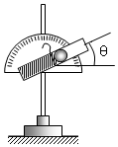
请你根据上述所收集的信息和相关证据回答下列问题：
（1）为了验证小宁的猜想，应选用序号为 三组的实验数据，得出的结论是：在 一定时，物体 越大，射出距离越远；
（2）为了验证小祥的猜想，应选用序号为 三组的实验数据，能得出：射出仰角θ为 时，物体射出距离最远；
（3）小斌认为要使（2）中的结论更可靠，还需要完善实验方案 ，你认为小样还能做的改进是：____。
A．选择射出仰角为45°多次实验，求平均值
B．选择射出仰角为45°附近不同角度多次实验
C．选择不同的射出速度，在射出仰角为45°反复多次实验，求平均值

答案解析部分
1．【答案】C
2．【答案】D
【解析】【解答】由图知：刻度尺上1cm之间有10个小格，所以一个小格代表的长度是0.1cm＝1mm，即此刻度尺的分度值为1mm；物体左侧与6.00cm对齐，右侧与7.30cm对齐，所以物体的长度为L＝7.30cm−6.00cm＝1.30cm，D符合题意，ABC不符合题意.
故答案为：D.
【分析】利用物体对应的刻度尺的刻度值读数就是物体的长度.
3．【答案】C
【解析】【解答】物体长度：$L=\frac{304.4mm+304.7mm+304.5mm}{3}≈304.5mm$。
故答案为：C。
【分析】多次测量求平均值可以减小误差。
4．【答案】D
【解析】【解答】要探究“东倒西歪”的锯齿对锯木头时阻力的影响，应采取控制变量法，只改变锯齿的形状，控制其它的可变因素相同，如同一把锯子，同一块硬木头等，然后比较用力情况，分析比较四个选项可知：只有选项D是只改变锯齿的形状，控制其它的可变因素相同，来比较用力情况符合题意。
故答案为：D
【分析】本题考查学生对科学探究的实验方法的掌握情况。会使用控制变量法。
5．【答案】C
【解析】【解答】由于钢的热胀冷缩程度比玻璃的大，夏天温度升高，由于热膨胀钢尺的长度变大，所以测量值比玻璃的实际值偏小；
冬天由于钢尺的收缩，尺子长度变小，所以测量值比实际值偏大．因此对于同一块玻璃的测量，其冬天的读数比夏天大，选项A、B、D都不正确，选项C；
故选C．
【分析】
6．【答案】B
7．【答案】B,C,D
【解析】【解答】A．在测量过程中如果不遵守测量仪器的使用规则，就会造成结果错误，而不是误差，A不合题意；
B．采用更加精密的测量仪器，可以减小误差，但不能避免误差，B符合题意；
C．实验方法得到改进后，在一定程度上可以减小误差，但不能完全避免，C符合题意；
D．求多次测量的平均值是减小误差有效的方法之一，D符合题意。
故答案为：BCD
【分析】用刻度尺测量物体的长度时，测量值与真实值之间存在一定的偏差，称为误差，误差不可以被避免。测量物体的长度时会存在误差，为了减小测量时产生的误差，可以通过选用高精度测量仪器、校准测量仪器、改进测量方法、多次测量取平均值来实现。
8．【答案】A,C
【解析】【解答】A. 25.82cm中，“8”对应的分度值是1mm.符合题意；
B. 25.82dm中，“8”对应的分度值是1cm，同时此数值测量错误．不符合题意；
C. 25.81cm中，“8”对应的分度值是1mm.符合题意；
D. 25.816cm中，“1”对应的分度值是0.1mm.不符合题意．
故答案为：AC.
【分析】利用刻度尺测量长度时，读数时要估读到分度值的下一位。
9．【答案】B,C,D
【解析】【解答】A．测量课本中一张纸的厚度，可用总厚度除以纸的张数，即可除开两封面，数出页码1-10，则这一叠纸的张数为5张，测出这一叠纸的厚度为d，所以一纸张的厚度为 $\frac{d}{5}$ ，A不符合题意；
B．测细金属丝的直径，可以把细金属丝紧密均匀的绕在铅笔杆上50圈，用直尺测出线圈的长度为L；计算出金属丝的直径为 $\frac{L}{50}$ ，用到了累积法，B符合题意；
C．测一枚硬币的厚度，可测出10枚相同面值硬币的厚度为D，则一枚硬币的厚度为 $\frac{d}{10}$ ，用到了累积法，C符合题意；
D．测量单摆来回摆动一次的时间，可测出来回摆动10次的时间为t，则来回摆动一次的时间为 $\frac{t}{10}$ ，用到了累积法，D符合题意。
故答案为：BCD。
【分析】测量微小物理量时，可以通过累积法，测量较多的数量，再利用总数据和数量的比值计算被测量的物理量。
10．【答案】A,B,D
11．【答案】2.75；219.9
12．【答案】1mm；295；0.8
【解析】【解答】解：（1）由木块长29.58cm可知数字5是倒数第二位，即毫米位，对应于刻度尺的分度值，所以该刻度尺的分度值为1mm；
（2）1cm=10mm，测量数据由准确值和估读值组成，最末一位数值为估读值，其余的为准确值，所以准确值为29.5cm=295mm，估读值0.08cm=0.8mm．
故答案为：1mm；295；0.8．
【分析】（1）使用刻度尺测量物体的长度时要估读到分度值的下一位，即倒数第二位与分度值对应；
（2）测量数据由准确值和估读值组成，最末一位数值为估读值，其余的为准确值．
13．【答案】0.83；偏小
14．【答案】20.12cm；$21.12$
【解析】【解答】比较测量结果可以看出，20.12cm与其它测量值差别最大，所以是错误的，应该舍去；更接近物体真实长度的数值是： $L=\frac{21.12cm+21.10cm+21.13cm+21.14cm}{4}≈21.12cm$
【分析】多次测量长度时，差距较大的数据是错误的；根据多次测量的平均值计算长度，减小误差。
15．【答案】认为封面与内页厚度相同；选用页数太少，不便测量；将纸的页数当成张数
【解析】【解答】(1)因为封面与内页厚度不同，所以不能将封面和内页叠在一起测量，所以错误原因①是：认为封面和内页的厚度相同；(2)该方法测量的纸的页数越多，测量结果越精确，所以错误原因②是：选用页数太少，不便测量；(3)页数与张数同，一张纸是两页，所以错误原因③是：将纸的页数当成张数
【分析】掌握长度的特殊测量方法。
16．【答案】26.2；误差；25.2
【解析】【解答】比较五个测量值“25.1mm、25.2mm、25.1mm、26.2mm、25.3mm”，除26.2mm以外，其它数值的准确值都是25mm，而26.2mm的准确值是26mm，所以26.2mm是错误的，应该舍去；由于测量总是存在误差，使得其它四组结果的尾数也不相同；
物体的长度为： $L=\frac{L_{1}+L_{2}+L_{3}+L_{4}}{4}=\frac{25.1mm+25.2mm+25.1mm+25.3mm}{4}=25.175mm≈25.2mm$
【分析】先分析五次数据，去除错误数据后，再相加求出平均值即可.
17．【答案】（1）$\frac{D}{n}$；$\frac{dDL}{n}$
（2）π(R²-r²)d
（3）$\frac{nπ（R^{2}−r^{2}）}{D}$
18．【答案】0.04；0.18；275.1
【解析】【解答】200页书共有100张纸，故每张纸厚度为 $L=\frac{4mm}{100}=0.04mm$ ，铜丝圈左端在6.00cm位置，右端在9.60cm位置，铜丝圈长度为9.60cm﹣6.00cm=3.60cm，该铜丝直径为 $d=\frac{3.60cm}{20}=0.18cm$ ，停表的中间小表盘上，每个小格代表0.5min，指针指在“4”和“5”之间，偏向“5”一侧，小表盘的读数为4min；在停表的大表盘上，1s之间有10个小格，所以每个小格代表0.1s，因为小表盘偏向“5”一侧，说明被测时间超过4.5min接近5min，所以大表盘指针的读数为35.1s，停表的读数为4min35.1s=275.1s
【分析】总长度除以页数的一半，可得纸张厚度；秒表中，大圈的分度值是0.1s，小圈的分度值是1min，看清小圈刻度是否过半格，结合大圈刻度读数。
19．【答案】（1）解：将六个测量结果比较知：L₁=25.8没有单位，是错误的；L₂=27.81cm与其它几个测量值的准确值不同，所以是错误的；L₄=25.816cm的准确程度与其它测量值不同，也是错误的；所以正确的测量结果是L₃=25.82cm，L₅=25.81cm，L₆=25.82cm
（2）解：物理课本的长度为 $L=\frac{L_{3}+L_{5}+L_{6}}{3}=\frac{25.82cm+25.81cm+25.82cm}{3}≈25.82cm$
【解析】【分析】一个正确的物理测量值，必须有单位，否则就是错误的；
同一把刻度尺准确程度一定；同一个物体的长度是一定的，测量值不同，应该是估读值略有差异，但准确值一定相同；
多次测量求平均值可减小测量误差；多次测量时，每次的测量值相差不大，如果所测某一数据与其它数据偏差较大，则该数据是错误的，应舍去；然后求正确测量值的平均值，作为所测物体的长度，与平均值相差最小的测量值误差最小。
20．【答案】（1）1mm
（2）1.3mm
21．【答案】（1）$π{(\frac{L_{0}}{2n})}^{2}$；（2）$\frac{4\left(V_{2}−V_{1}\right)n^{2}}{πL_{0}{}^{2}}$
22．【答案】解：如图所示：
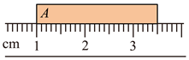
【解析】【解答】如图所示，物体从1.00cm开始，而物体的长度为为2.50 cm，故最后的刻度为3.50cm，故如下图所示：
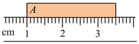
【分析】根据物体的长度，在刻度尺上画出物体的位置。
23．【答案】解：如图所示：
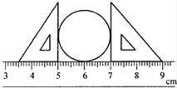
【解析】【解答】方法(卡尺法)：如图所示，用两把三角板紧夹住硬币，均可从刻度尺上读出硬币的直径d＝20毫米。
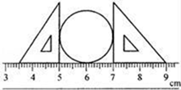
【分析】这种方法称为“辅助工具法”，用于测量哪些难于贴近的长度，如硬币直径、乒乓球直径、圆锥体高等，测量时，都需要借助于三角板等其他工具．
24．【答案】解：如图所示：
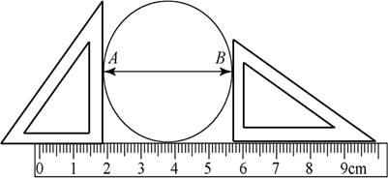
【解析】【解答】找两块三角板，分别立在管道两侧，使三角板底紧贴尺子的刻度线，读出两三角板直角顶点间距离即为圆形管道的直径。如图所示
【分析】此题考查长度的特殊测量方法，平移法：方法如图：(a)测硬币直径； (b)测乒乓球直径.
25．【答案】（1）1、2、5；射出仰角；射出速度
（2）2、3、4；45°
（3）B
【解析】【解答】（1）验证小宁的猜想，即探究铅球掷出的距离与速度大小关系时，需要控制射出角度相同，只改变速度大小，故选实验1、2、5，那么得到结论：在射出角度一定时，物体射出速度越大，射出距离越远。
（2）验证小祥的猜想，即探究铅球掷出的距离与射出角度的关系时，需要控制速度相同，只改变射出角度，故选实验2、3、4，那么得到结论：当射出角度为45°时，物体射出距离最远。
（3）小斌认为要使（2）中的结论更可靠，还需要完善实验方案 ，我认为小样还能做的改进是：选择射出仰角为45°附近不同角度多次实验，故选B。
【分析】（1）（2）根据控制变量法的要求选择对照实验，并描述物体射出距离与探究因素的关系；
（3）在现有的数据中，当输出角度为45°时射出距离最大，但是由于现在45°附近的数据太少，不能判断是否为45°时射出距离最大，据此可以在45°附近缩小角度差值，多次进行实验即可。

